Сверим часы!
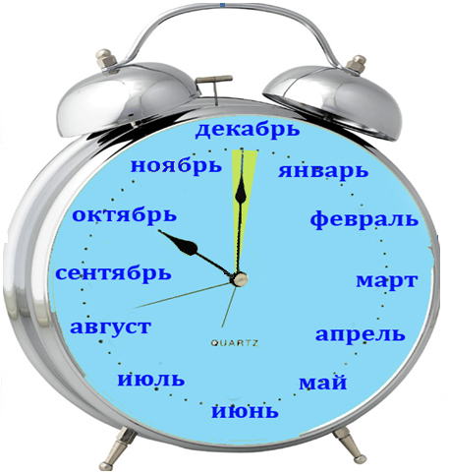
До окончания срока уплаты имущественных налогов
остались считанные дни.

Оплатите
налоги
СЕГОДНЯ!

Внимание!
Срок уплаты налога на имущество
физических лиц, земельного
и транспортного налогов за 2015 год
истекает 1 декабря 2016 года.

